Relatório TP03

Pedro Fantin da Silva – cartão 00228481

Título: Display de 7 segmentos
Nome do projeto: pfs_display
Descrição: Apresenta um dígito hexadecimal inserido através de quatro toggle switches no display de sete segmentos da placa EP3C16F484.
Símbolo:
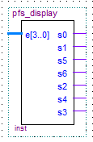
Esquemático(circuito):
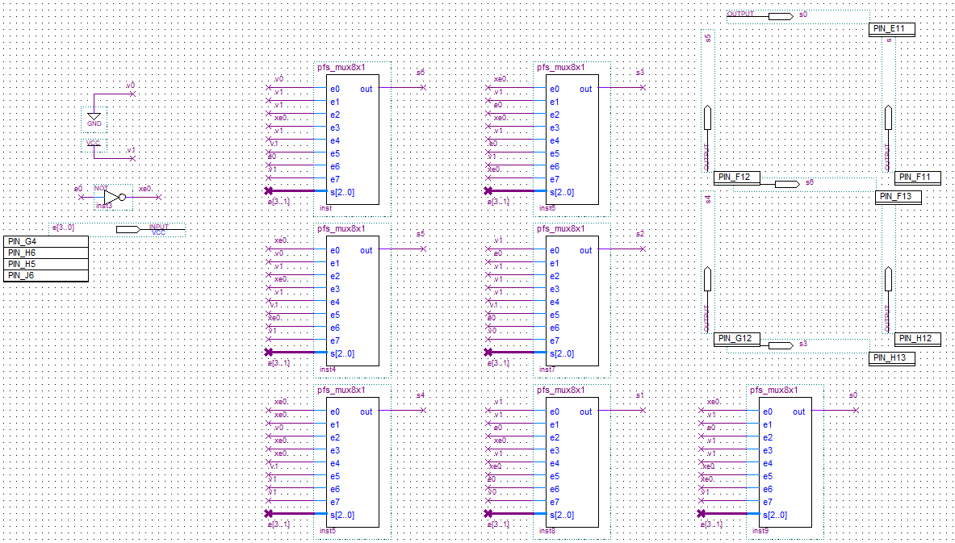

Simulação funcional (formas de ondas):
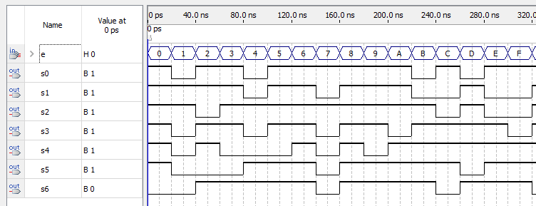

Título: Multiplexador 2x1
Nome do projeto: pfs_mux2x1
Descrição: Seleciona uma de duas entradas
Símbolo:
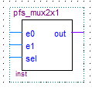
Esquemático(circuito):
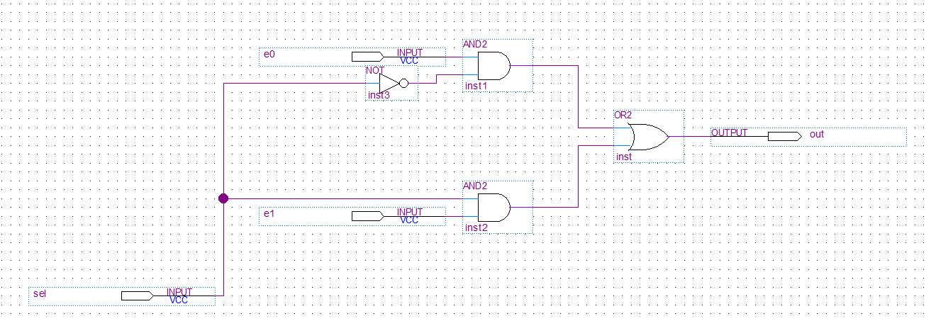
Simulação funcional (formas de ondas):
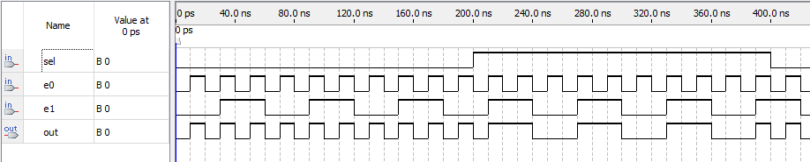

Título: Multiplexador 4x1
Nome do projeto: pfs_mux4x1
Descrição: Seleciona uma de quatro entradas
Símbolo:
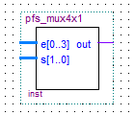
Esquemático(circuito):
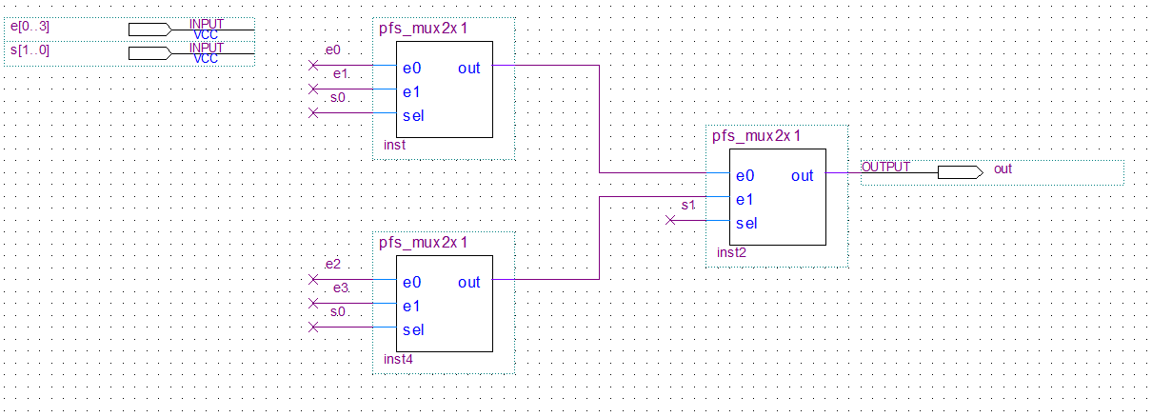
Simulação funcional (formas de ondas):
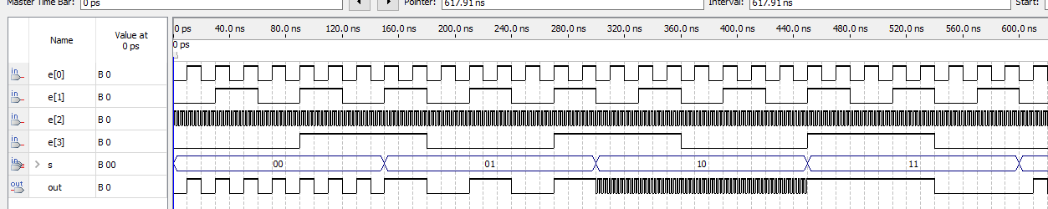

Título: Multiplexador 8x1
Nome do projeto: pfs_mux4x1
Descrição: Seleciona uma de oito entradas
Símbolo:
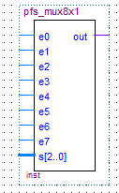
Esquemático(circuito):
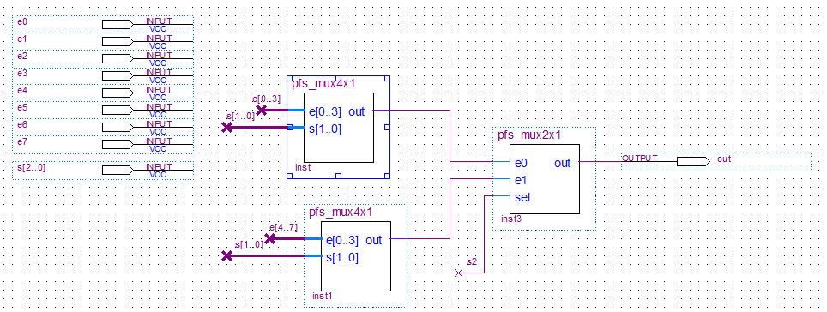
Simulação funcional (formas de ondas):
